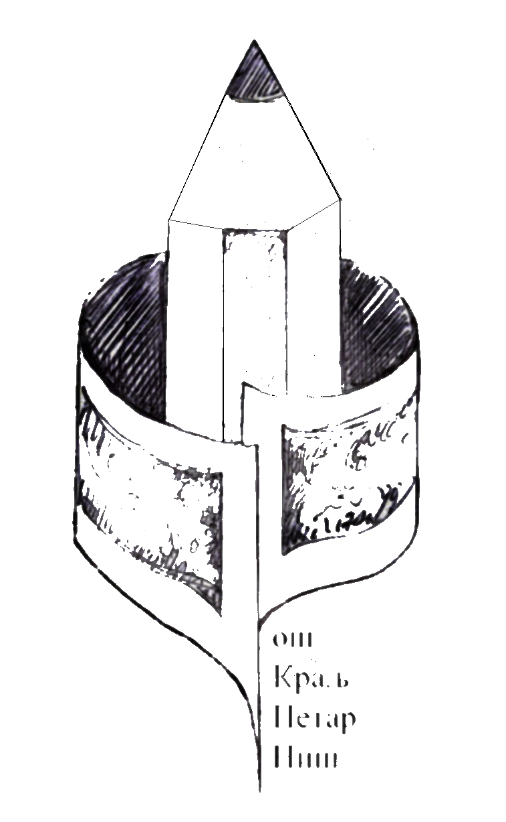
ОШ „Краљ Петар I“
Ул. Војводе Путника бр. 1
Тел.: 290 004
Факс: 290 005
е-mail: kraljpetarnis@open.telekom.rs

П Р И П Р Е М А
НАСТАВНИКА ЗА ЧАС
Име и презиме наставника Јелена Јовановић
Предмет: Верска настава
Разред/одељење: V
Наставна тема/ област: Стварање света и човека
Наставна јединица: Обнављање
Број часа: 9
Тип часа: утврђивање
Образовни стандарди: /
Облик рада: индивидуални, фронтални
Наставне методе: Дијалошка, демонстративна
Наставна средства: табла, креда, Библија
Циљ часа: Обновити стечено знање о посебној улози човека у свету, као споне између Бога и света
Образовни задаци:
Ученици могу да препознају одређени текст у Библији и препричају га. Уочити да је човек сличан Богу јер је слободан
Функционални задаци:
Развијање осећаја за заједницу и међусобно уважавање.
Васпитни задаци:
Увидети важност заједнице и слободе личности. Брига о природи је наш задатак.
Активности ученика:
Дискутују, одговарају на питања и износе своје мишљење
Корелација: Ликовна култура и екологија

ОРГАНИЗАЦИЈА ЧАСА:

1º Уводни део часа (око 10 минута)

Уписивање часа у дневник
Молитва Оче наш
2º Главни део часа (око 30 минута)
На предходним часовима смо учили о стварању света и човека. Рекли смо да у Библији то налази на самом почетку Старог Завета, у књизи постања коју је написао Мојсије.
На овом часу ће мо све то обновити кроз игру. Објаснити ученицима на који начин.
У кутији су спремна питања везана за тему коју смо обрађивали. Сваки ученик извлачи питање и одговара, заједно сви дискутујемо о томе. Ученици постављају питања.

Ако остане времена ученици боје Микеланђелову фреску „Стварање човека“

3º Завршни део часа (око 5 минута)
Закључак: Све што је Бог створио је добро и самим тим је и човек створен да буде добар и чини добро.
Похвалити ученике за стечено знање
Молитва Богородици

ИНДИВИДУАЛИЗОВАНИ ПРИСТУП:

БЕЛЕШКЕ:

Пре сваког часа веронауке цело одељење устане и помоли се Богу. Тако и ти сада пре него што прочиташ овај текст устани и помоли се Богу са молитвом „Оче наш“.
Бог Отац, Син и Свети Дух створили су ни из чега Небо и Земљу и све што се види и не види. Стварање је трајало шест дана. Све што је Бог створио повезано је међусобно јединственом природом.
Шестог дана Бог је створио разне врсте гмизаваца на земљи, четвороножне животиње, стоку и ситне животиње, као и многе врсте дивљих звери. И виде Бог да је то добро. На крају, Бог Отац је предложио Сину и Светом Духу да створе човека рекавши: - Да створимо човека сличног нама, који ће бити управитељ над свим морским рибама, птицама, животињама и над целом земљом. Још је Бог створио човека сличног себи и то мушко и женско. Човекова сличност Богу значи да је Бог створио човека да живи у заједници љубави са другим људима и са природом, као што Он живи са Сином и Светим Духом. Бог је благословио човека и жену говорећи: - Растите и размножавајте се и напуните земљу и владајте њом. Управљајте морским рибама, птицама у ваздуху и свим животињама на земљи.
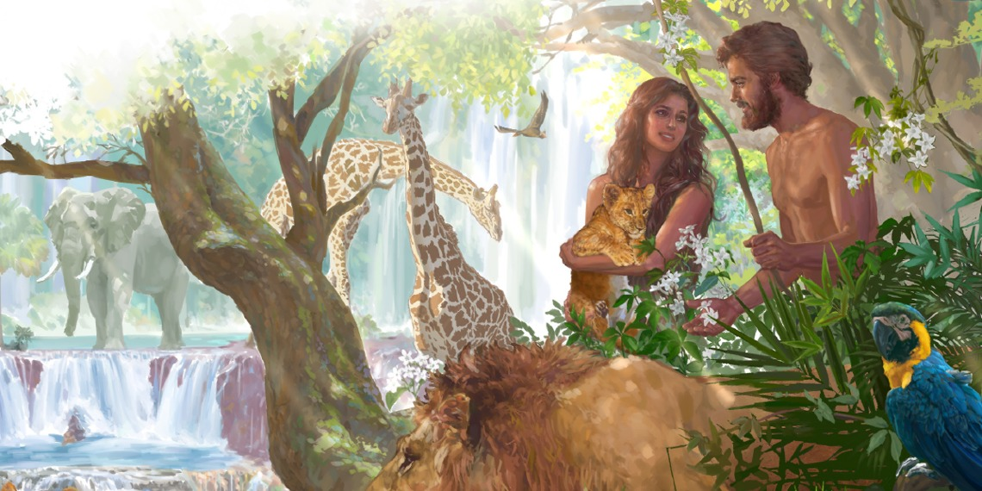
Свето Писмо на два врло занимљива начина говори о стварању човека. То што се у Светом Писму говори о два начина стварања човека, то не значи да Свето Писмо не говори истину него да нам Бог својом дивном милошћу указује на значај његове творевине али исто тако нам јасно поручује да је човек биће заједнице и да он треба да живи у заједници. Први опис стварања човека каже да Бог каже: хајде да начиним човека по обличију нашем. Те Бог створи човека мушко и женско створи их. Овај део говори да су мушкарац и жена створени заједно те су у очима Божјим једнаки и имају иста права али и исту одговорност. Други опис каже: на крају рече Бог: "Да начинимо човека по лику и подобију Нашем, који ће бити господар од риба морских и од птица небеских и од стоке и од целе земље и од свих животиња што се мичу по земљи." Пресвета Тројица, Бог наш, створио је човека од праха земаљског, и удахнуо у њега дух живота. Прво је Бог створио Адама, па му је онда створио жену, "човечицу", Еву, да му буде помоћник на путу ка вечном циљу њиховог живота и живота свих створења. Човек и човечанство постају тако тајанствена слика у којој се огледа Света Тројица: Људи су створени да се узајамно воле и испуне несебичном божанском Љубављу. Овај други опис говори да је Бог прво створио мушкарца али да је видео да човек не може да буде сам те му је створио сапутника жену Еву. Тако да видимо да је човек друштвено биће позвано од Бога да живи и ствара у заједници али исто тако да чува овај свет јер је то задатак који нам је поставио Бог.

ЗА ШТА ЈЕ БОГ СТВОРИО ЧОВЕКА?

ДА БУДЕ У ЗАЈЕДНИЦИ И ЉУБАВИ СА ДРУГИМ ЉУДИМА
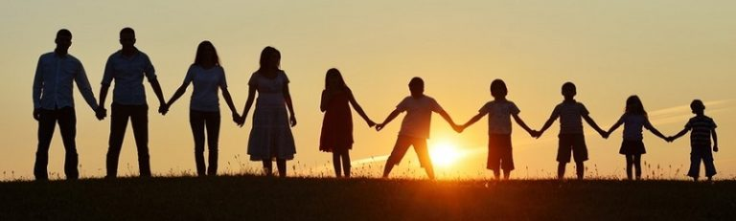
ДАНАС СЕ ТА ЗАЈЕДНИЦА ОСТВАРУЈЕ КРОЗ ЦРКВУ , ОДНОСНО СВЕТУ
ЛИТУРГИЈУ, ИСПОВЕСТ И ПРИЧЕШЋЕ.
КРОЗ ЦРКВУ ЧОВЕК СЕ ВАСПИТАВА КАКАВ ТРЕБА ДА ИМА ОДНОС СА
ДРУГИМ ЉУДИМА И ДА ПОШТУЈЕ СВАКОГ ЧОВЕКА И АКО МОЖЕ И ДА ПОМОГНЕ.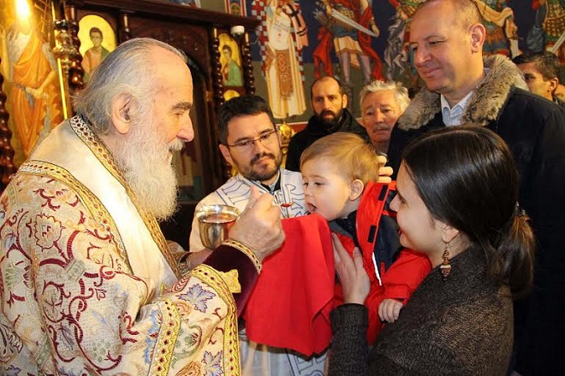

Шта значи да је човек створен као икона Божја?

У светлу новозаветних текстова и хришћанског учења и доживљаја Бога, усталило се да је икона или лик Божји у човеку лични начин постојања. То значи да је човек створен тако да као појединац остварује потпуност/целовитост свог постојања и живљења.

Међутим, та лична посебност није нешто што имамо као готово. То је само могућност, дар да себе остварујемо, развијамо као лична и посебна бића. А то је могуће једино ако своје постојање, свој живот градимо на темељу личних односа најпре са нашим најближима које волимо. Потом, како одрастамо тај круг се шири. Међутим, онај који треба да буде у средишту те љубави и њен инспиратор јесте Бог.

ИЗ СВЕГА ОВОГА ИЗВОДИМО ЗАКЉУЧАК ДА СВЕ ШТО
ЈЕ БОГ СТВОРИО ДА ЈЕ ДОБРО , И ДА ЈЕ САМИМ ТИМ И
ЧОВЕК СТВОРЕН ДА БУДЕ ДОБАР И ЧИНИ ДОБРО.

У СТАРОМ ЗАВЕТУ БОГ ДАЈЕ ПОМОЋ ЧОВЕКУ ДА СЕ
ВЛАДА ДОБРО И ДА БУДЕ У ЗАЈЕДНИЦИ СА БОГОМ
КРОЗ ДЕСЕТ БОЖЈИХ ЗАПОВЕСТИ И ПРОРОКЕ.

ХРИСТОВИМ ДОЛАСКОМ ОБНАВЉА СЕ СТАРИ ЗАВЕТ А
ЊЕГОВОМ КРСНОМ ЖРТВОМ СТВАРА СЕ НОВИ ЗАВЕТ ИЛИ
САВЕЗ ЧОВЕКА И БОГА.

ДАКЛЕ ЧОВЕКОВА ПРОШЛОСТ, САДАШЊОСТ И БУДУЋНОСТ
ЈЕСТЕ ОТАЦ, СИН И СВЕТИ ДУХ= СВЕТА ТРОЈИЦА

